Лабораторная работа №5
Приложение Lab-05a:
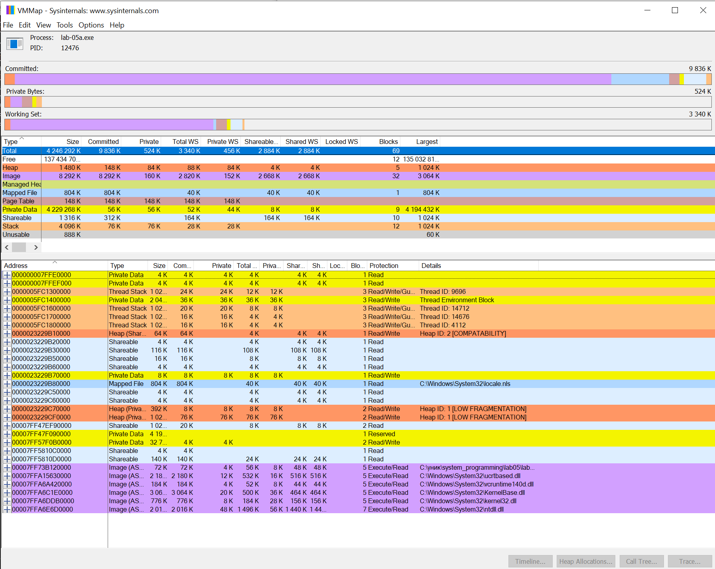

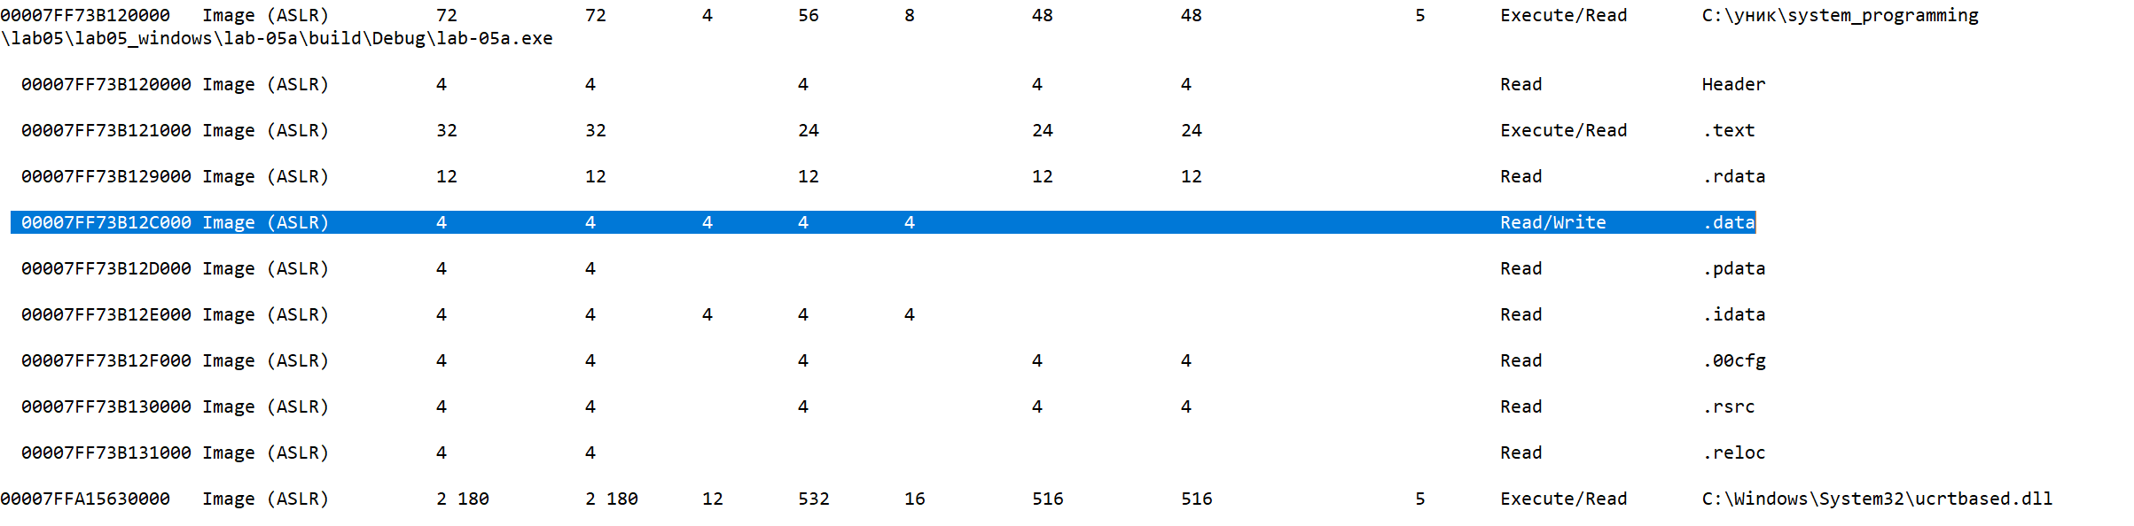

Вид переменной | Адрес | Название секции*
global_initialized | 00007FF73B12C000 | .data
global_uninitialized | 00007FF73B12CB8C | .data
global_static_initialized | 00007FF73B12C004 | .data
global_static_uninitialized | 00007FF73B12C410 | .data
local_initialized | 0000005FC13FFAA4 | Thread Stack
local_uninitialized | 0000005FC13FFAC4 | Thread Stack
local_static_initialized | 00007FF73B12C414 | .data
local_static_uninitialized | 00007FF73B12C414 | .data
sampleFunction | 00007FF73B1211AE | .text
main | 00007FF73B121186 | .text
argc | 0000005FC13FFAF0 | Thread Stack
argv | 0000005FC13FFAF8 | Thread Stack

Приложение Lab-05b:
Разработайте консольное приложение Lab-05b в котором реализуйте код, который делится на следующие этапы:
- Зарезервировать виртуальной памяти процесса на 256 страниц (размер страницы определить через вызов соответствующей функции) и вывести адрес области памяти на консоль;
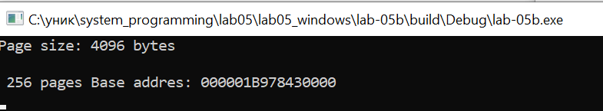
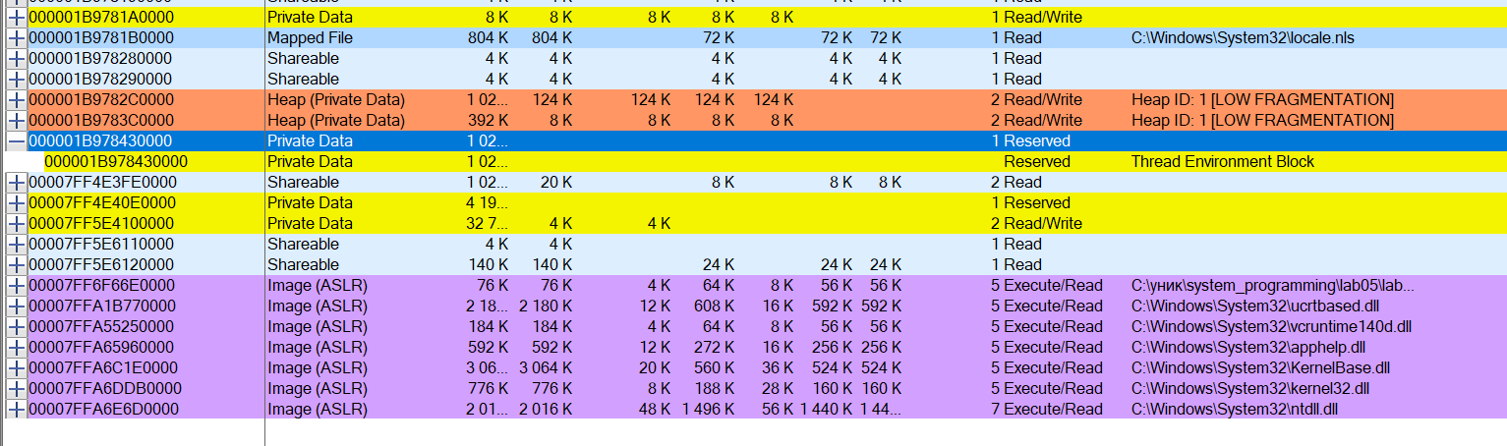
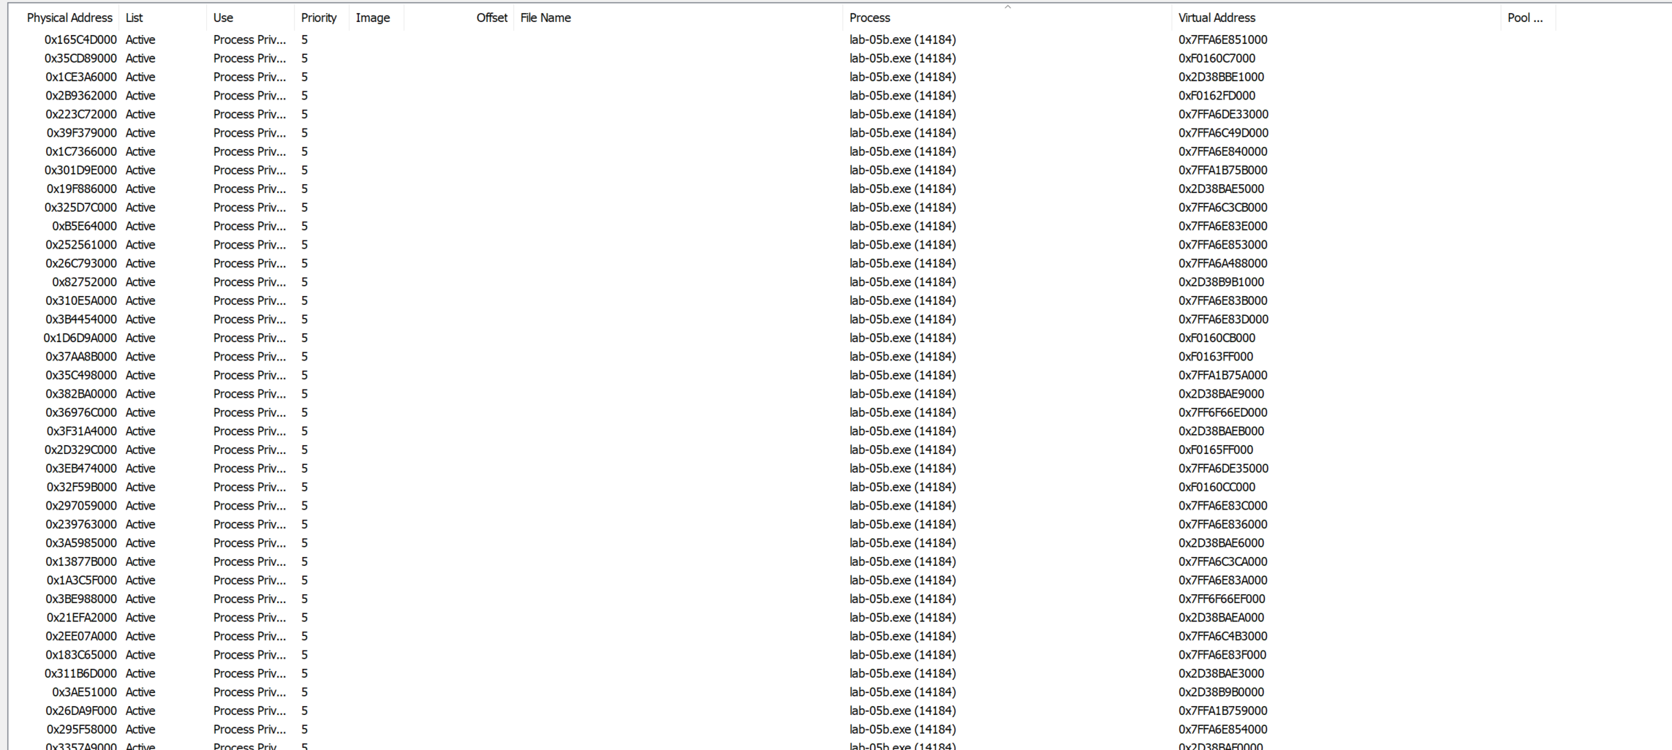
- Для второй половины (128 страниц) зарезервированной области выделить физическую память;
- Заполнить данную половину памяти последовательностью целых чисел начиная от 0 с шагом 1;
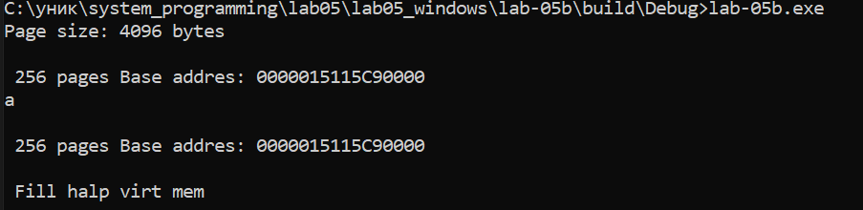
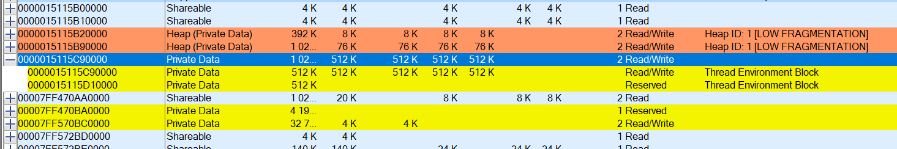
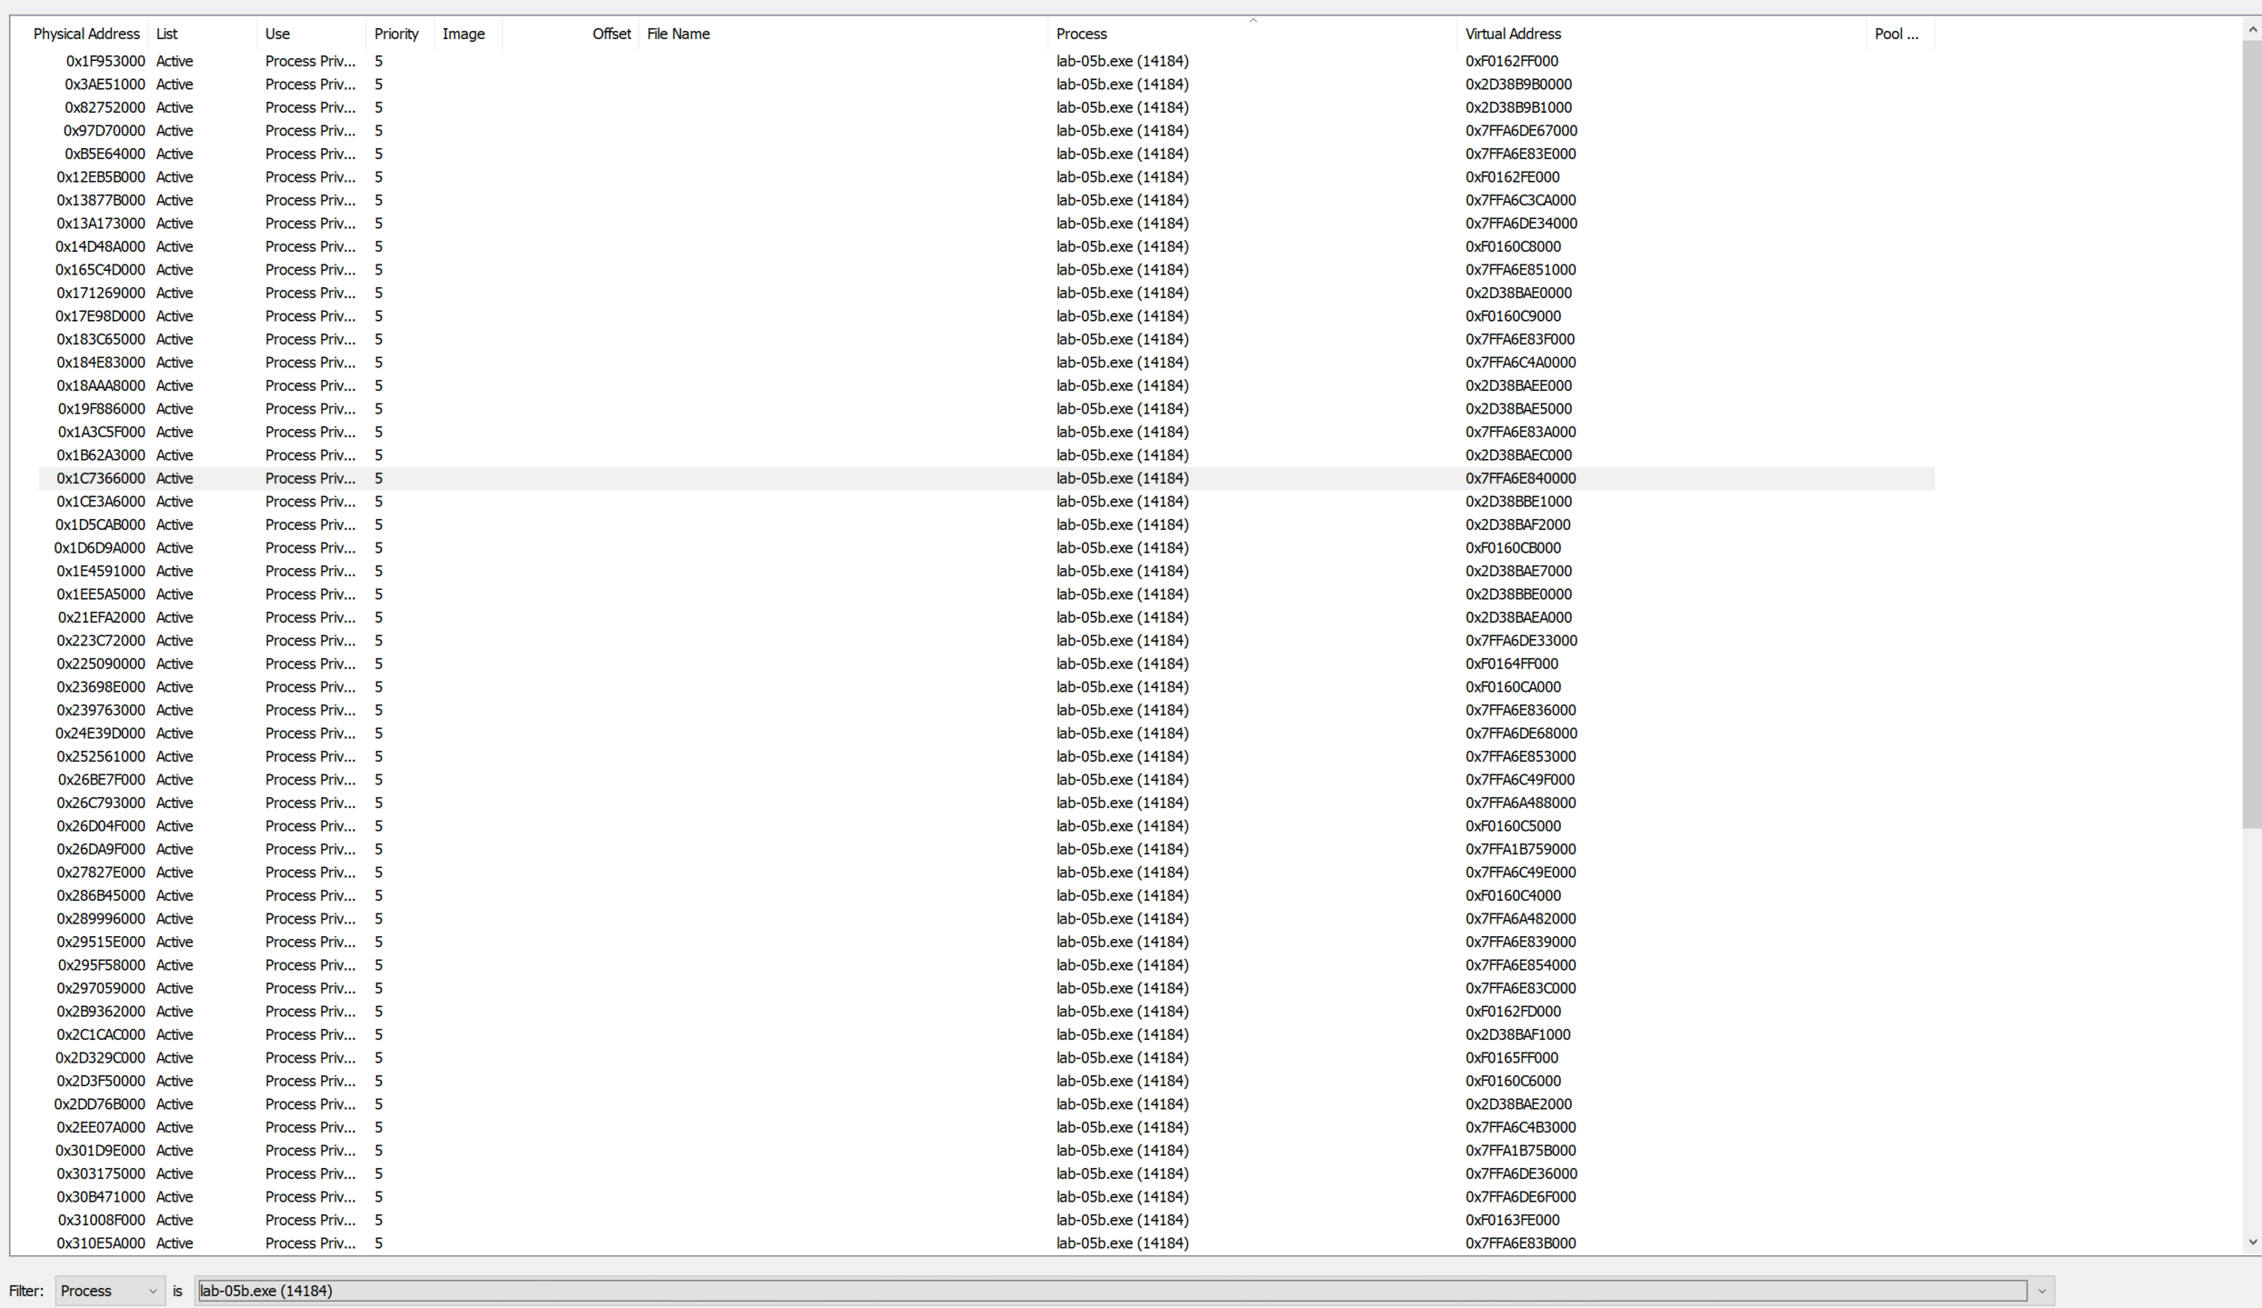
- Изменить атрибуты защиты страниц памяти на «только для чтения»;
- Освободить выделенную физическую память для 128 виртуальных страниц;
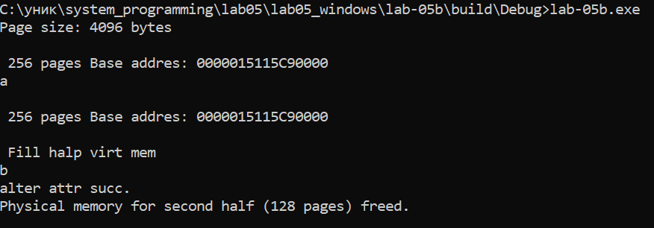
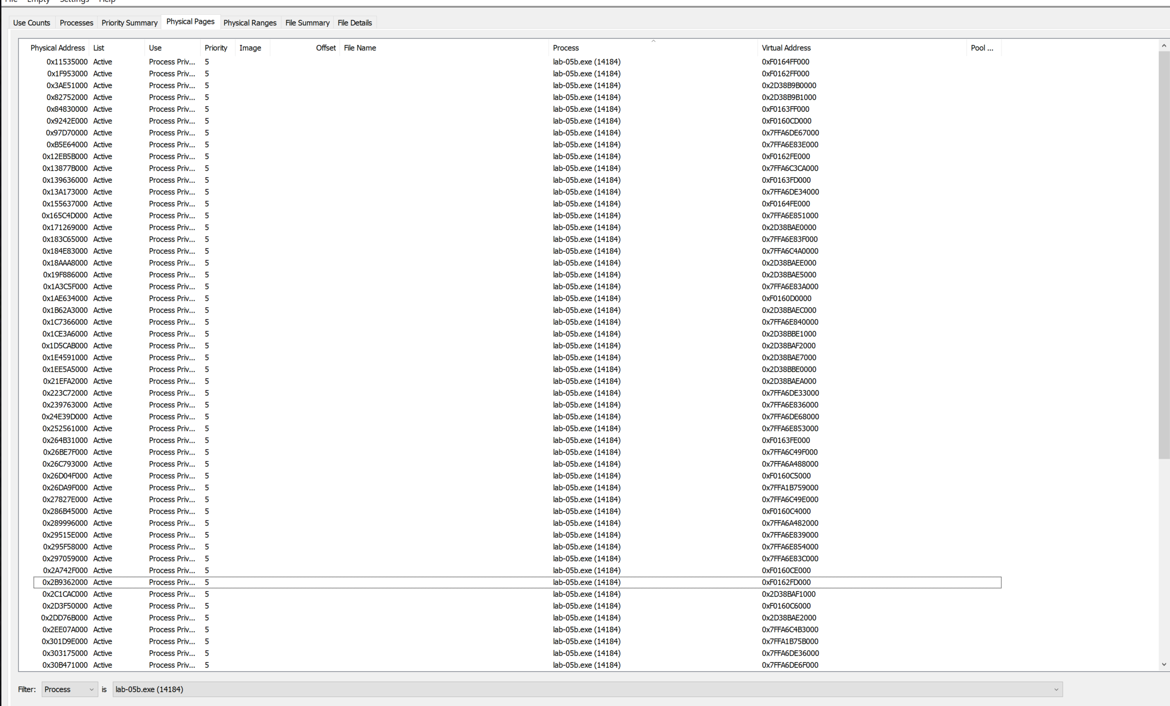
- Освободить 256 страниц виртуальной памяти.
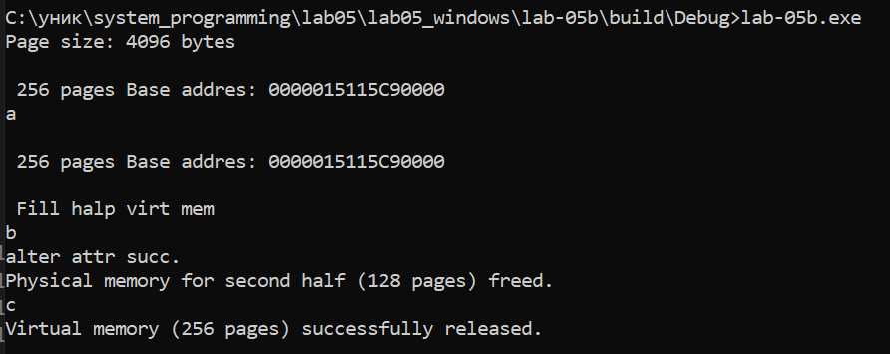
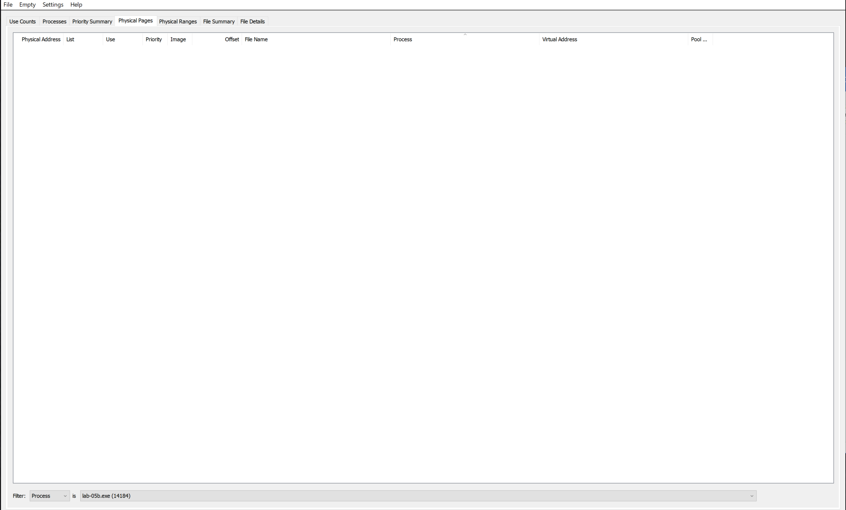
Приложение Lab-05с:
- Создание пользовательской кучи со стартовым размером 1 МиБ и максимальным 8 МиБ;
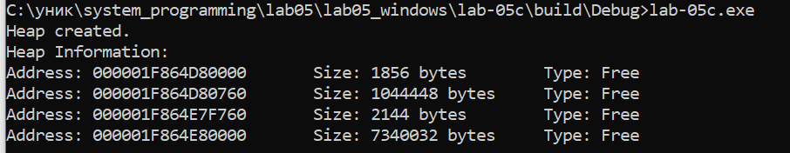
- В цикле выделить 10 блоков памяти из кучи размером 512 КиБ каждый;
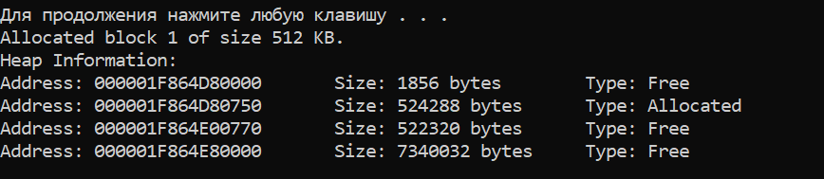
- Заполнить каждый блок массивом целых чисел соответствующей длины (512 КиБ / 4 Б);
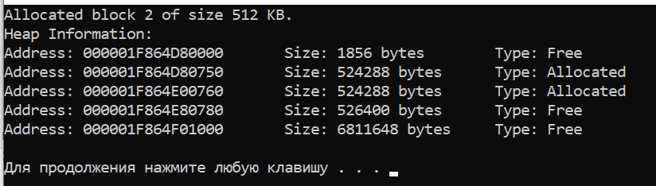
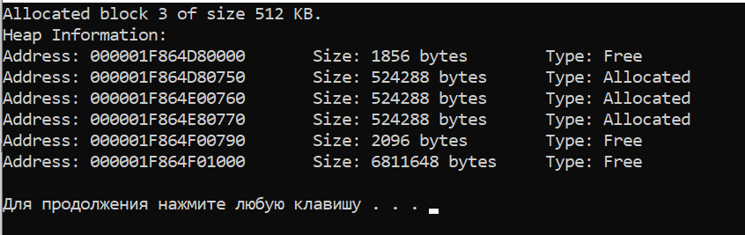
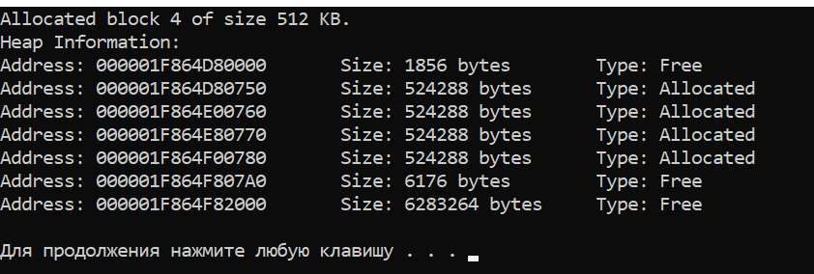
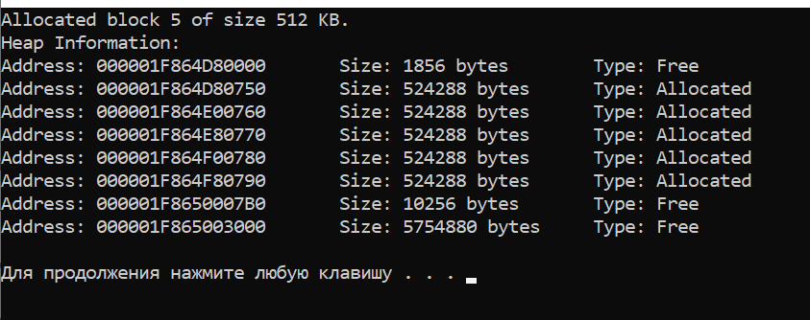
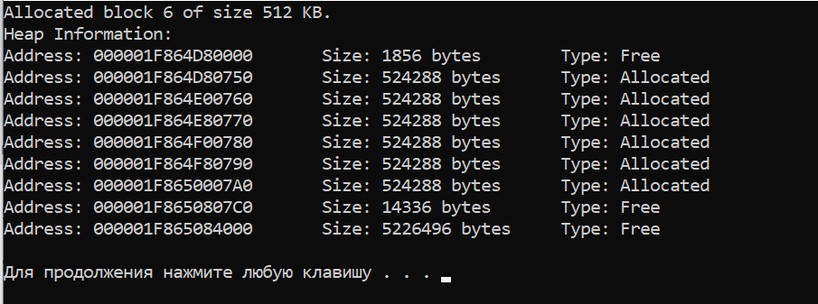
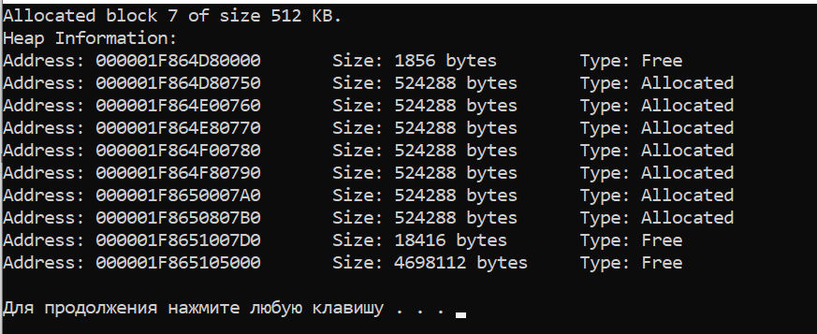
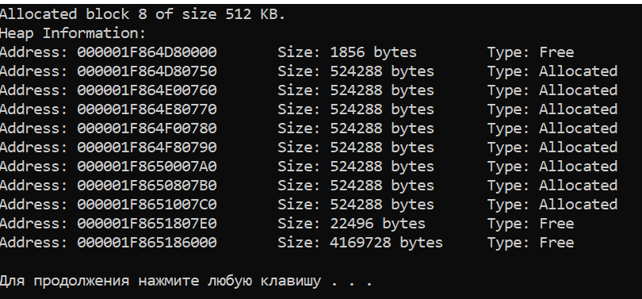
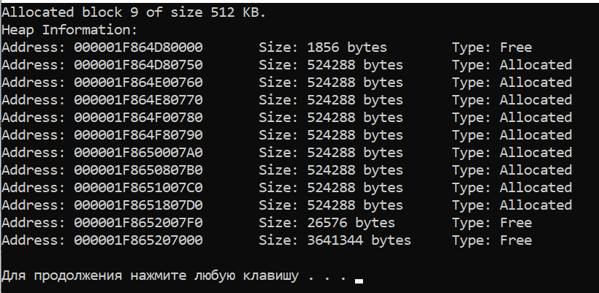
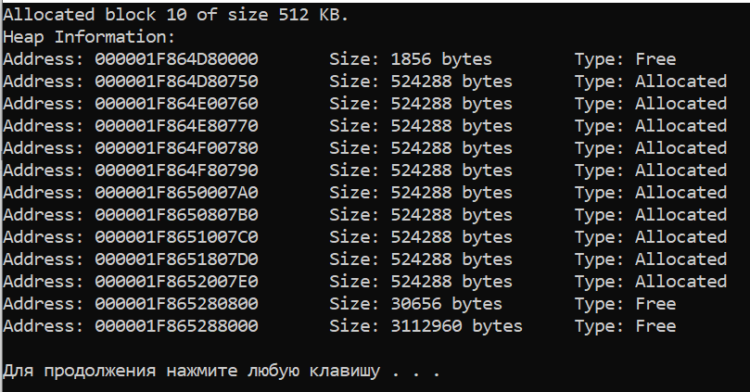
- В цикле освободить память, выделенную для всех блоков;
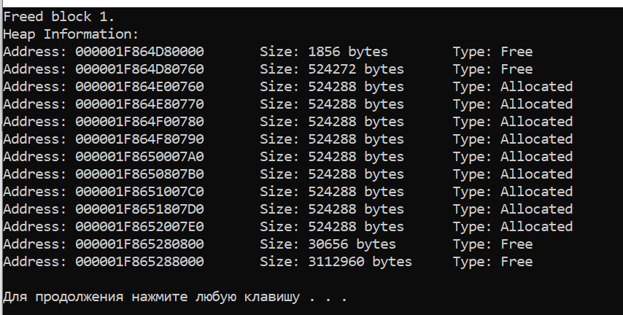
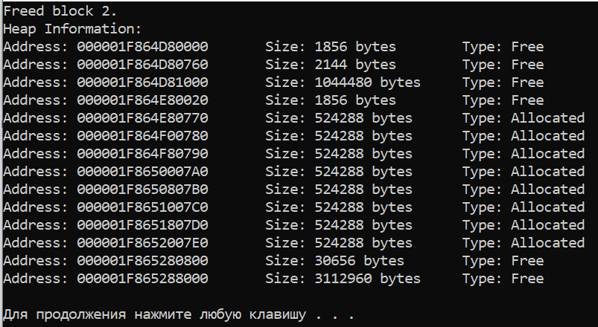
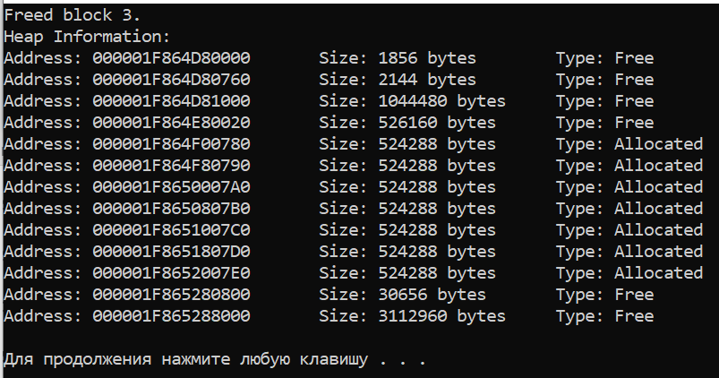
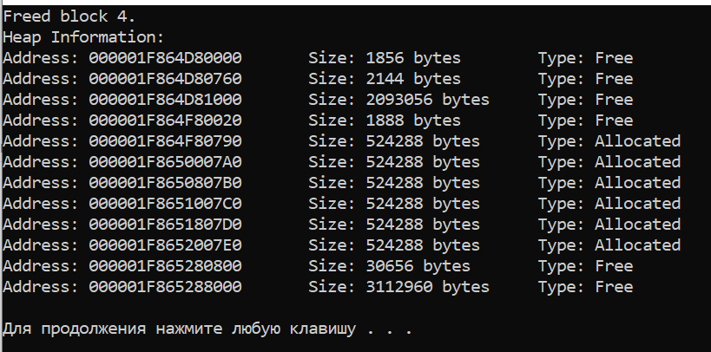
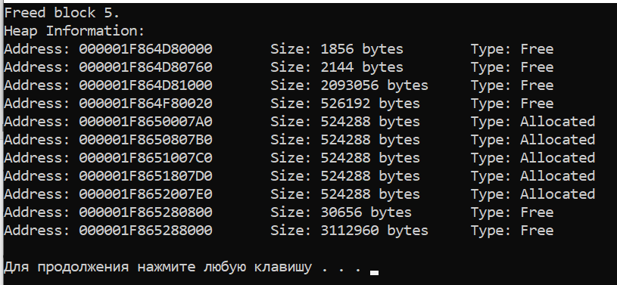
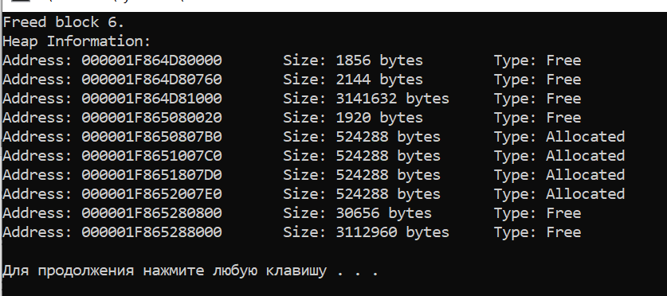
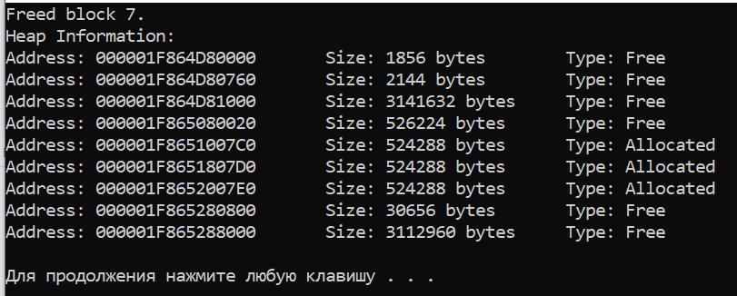
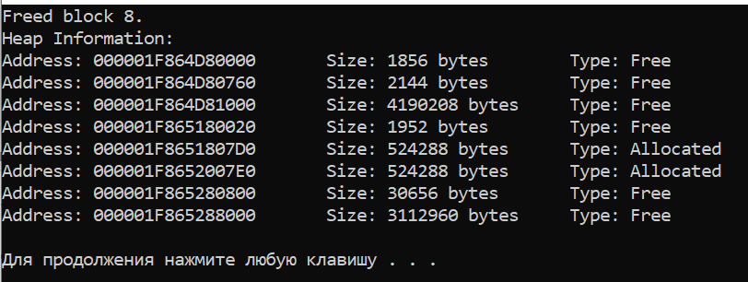
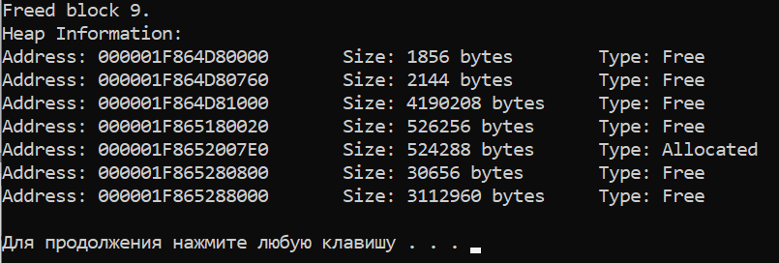
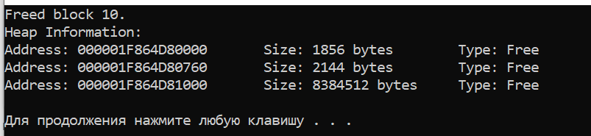
- Уничтожить кучу.
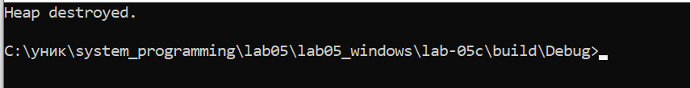
Постановка задачи для Linux:

Приложение Lab-05d:
Разработайте консольное приложение, являющееся полным аналогом Lab-05а.
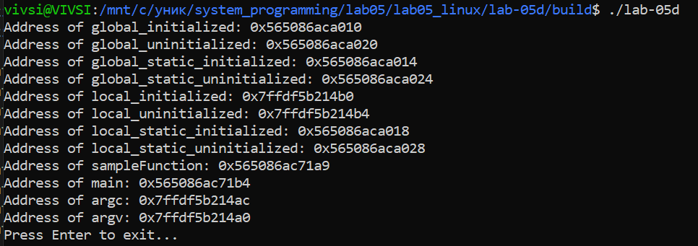

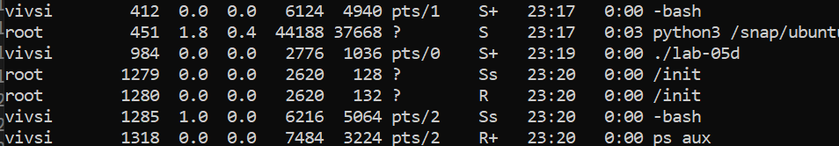

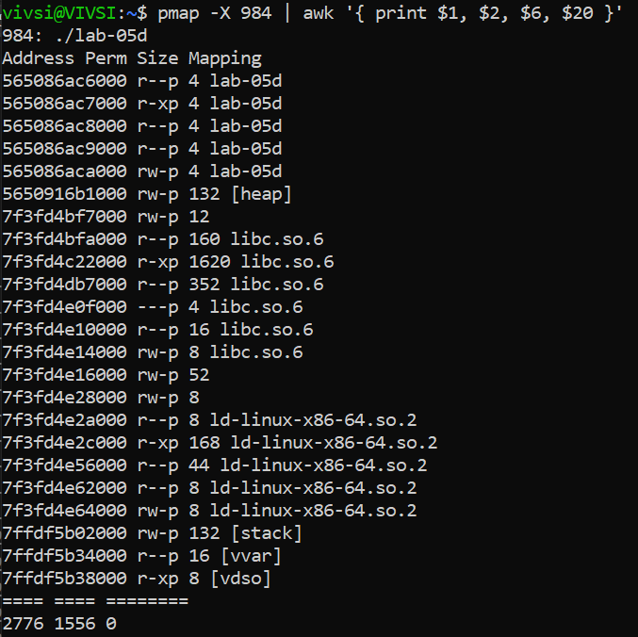

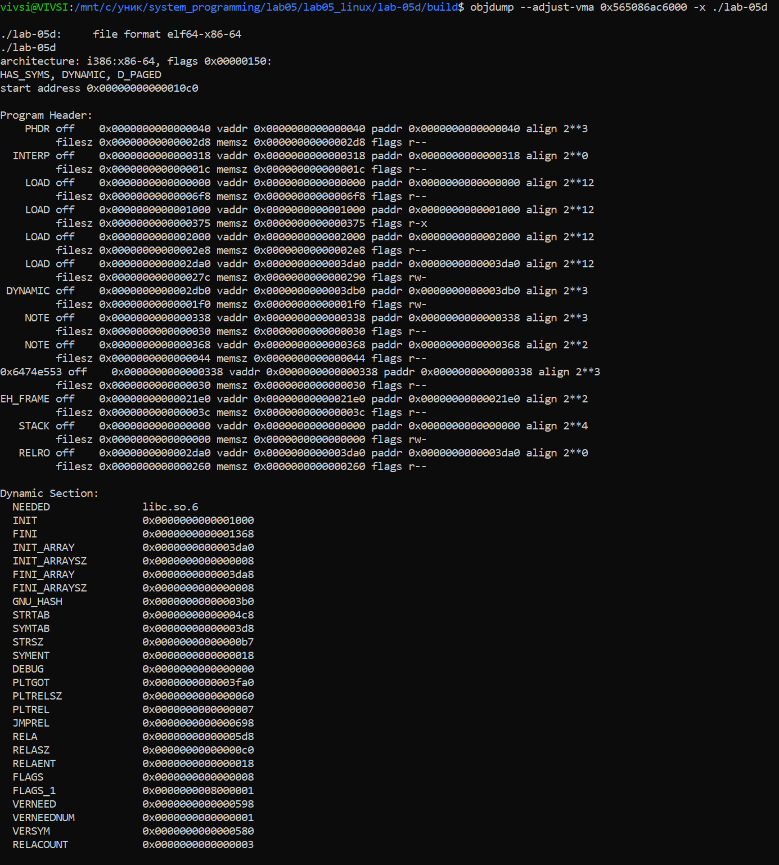
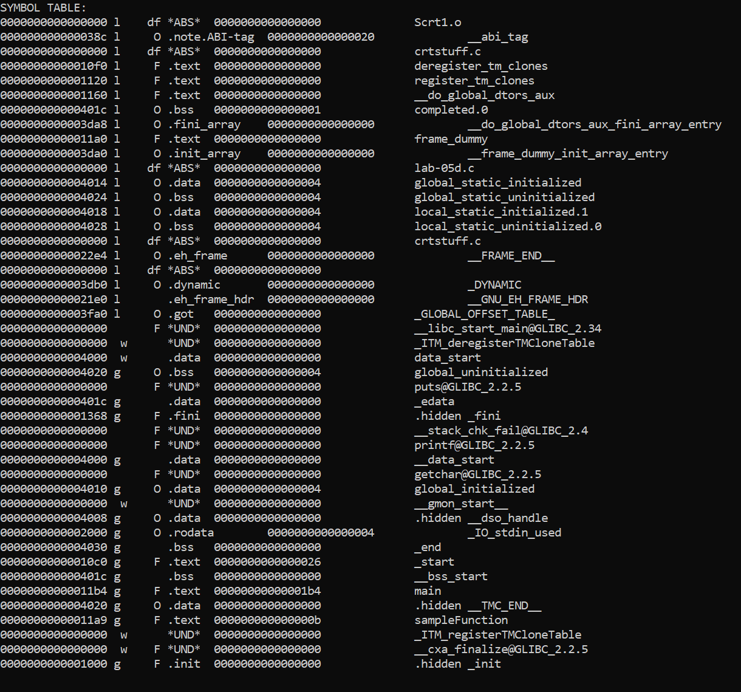

Вид переменной | Адрес | Название секции*
global_initialized | 0x565086aca010 | .data
global_uninitialized | 0x565086aca020 | .bss
global_static_initialized | 0x565086aca014 | .data
global_static_uninitialized | 0x565086aca024 | .bss
local_initialized | 0x7ffdf5b214b0 | stack
local_uninitialized | 0x7ffdf5b214b4 | stack
local_static_initialized | 0x565086aca018 | .data
local_static_uninitialized | 0x565086aca028 | .bss
sampleFunction | 0x565086ac71a9 | .text
main | 0x565086ac71b4 | .text
argc | 0x7ffdf5b214ac | stack
argv | 0x7ffdf5b214a0 | stack

Приложение Lab-05e:
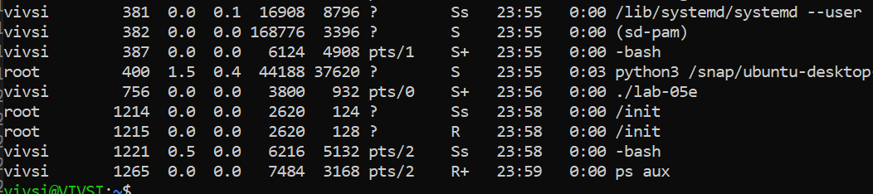
- Зарезервировать виртуальной памяти процесса на 256 страниц (размер страницы определить через вызов соответствующей функции) и вывести адрес области памяти на консоль;
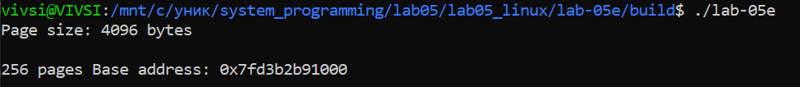
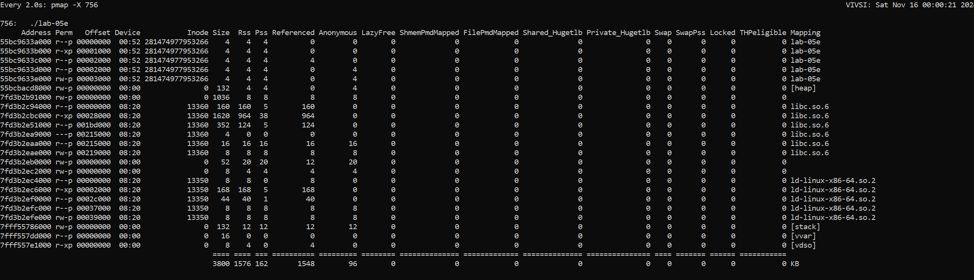
- Для второй половины (128 страниц) зарезервированной области выделить физическую память (сменить с PROT_NONE на PROT_READ и PROT_WRITE);
- Заполнить данную половину памяти последовательностью целых чисел начиная от 0 с шагом 1;
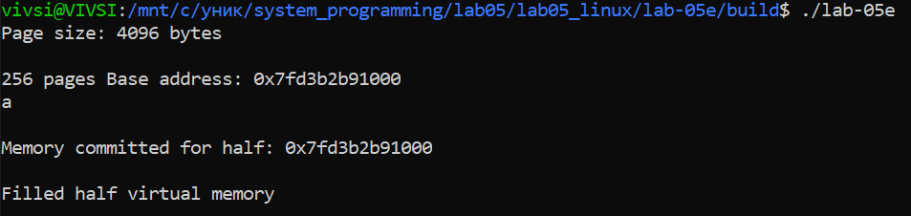
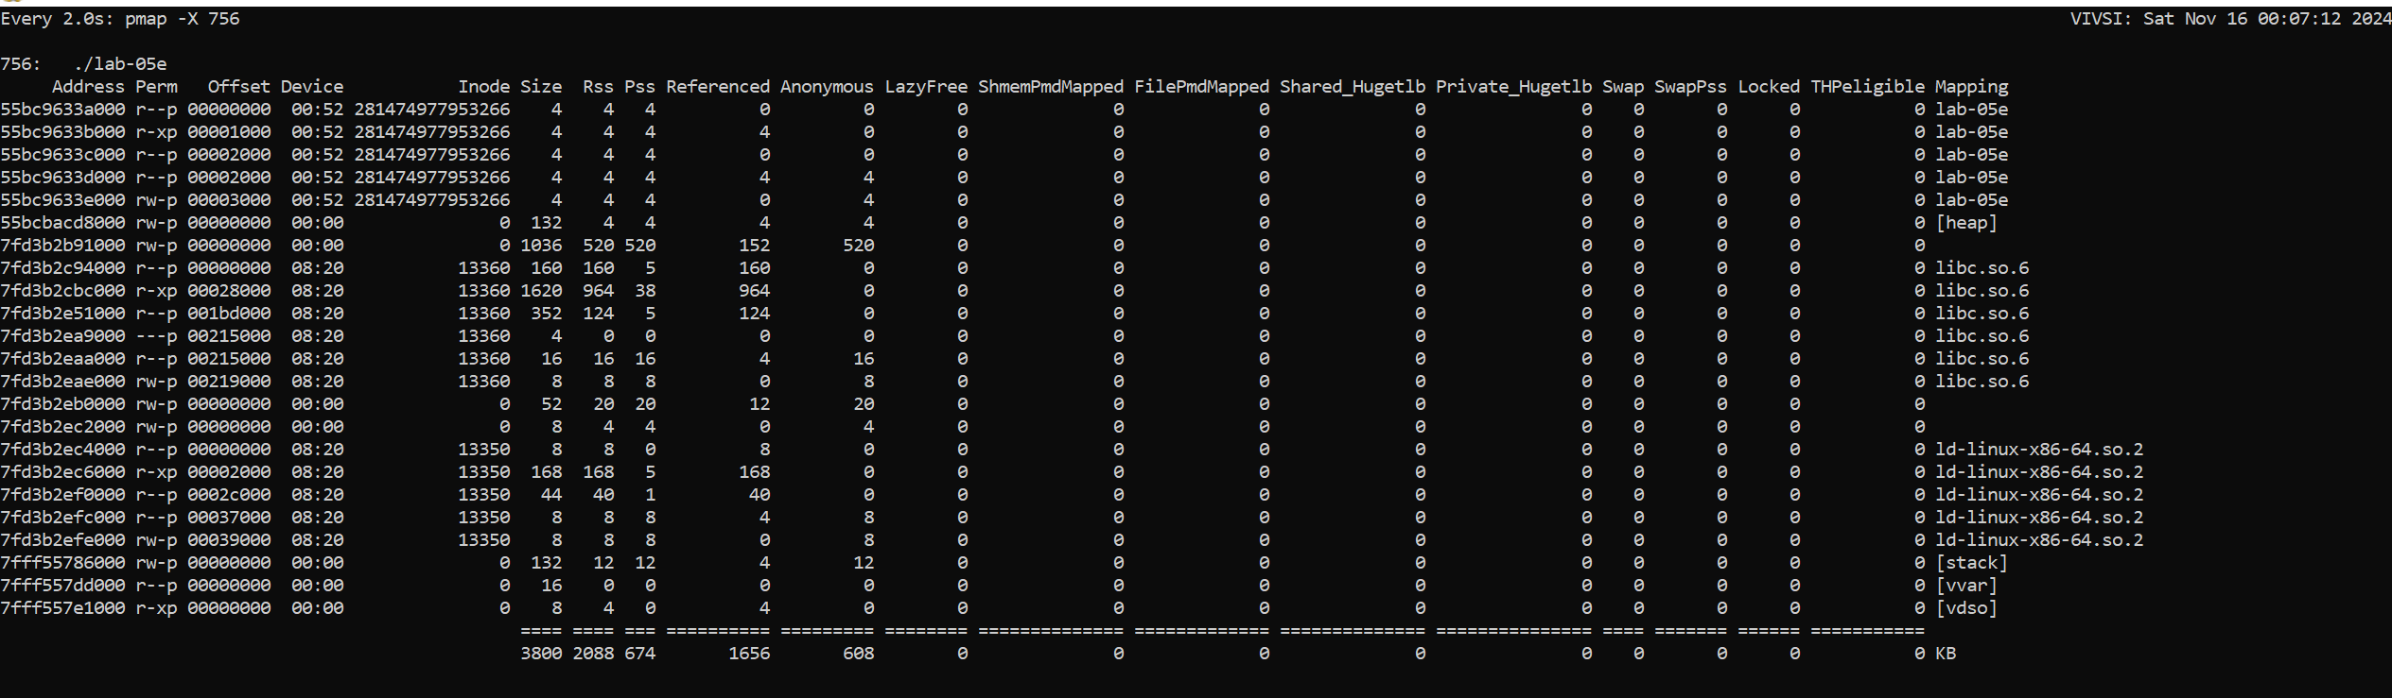
- Изменить атрибуты защиты страниц памяти на «только для чтения»;
- Освободить 128 виртуальных страниц в которые записан массив;
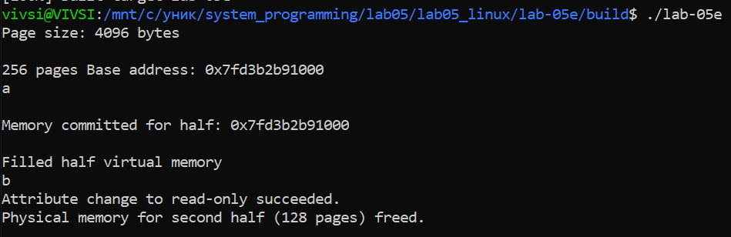

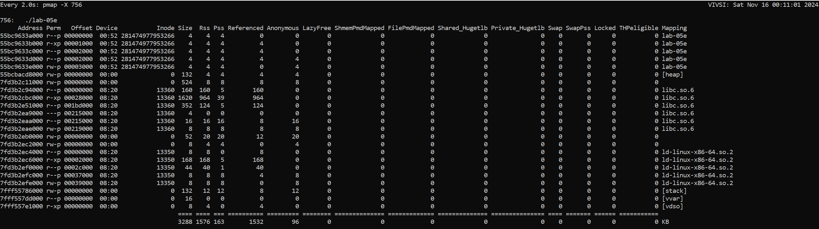
- Освободить оставшиеся страницы виртуальной памяти.
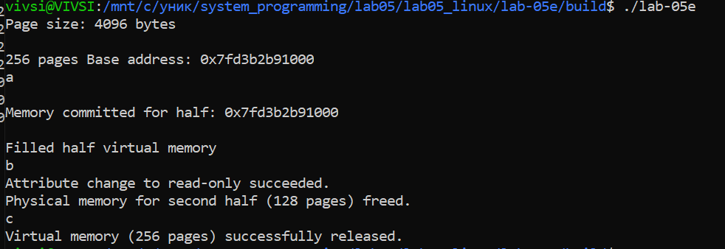
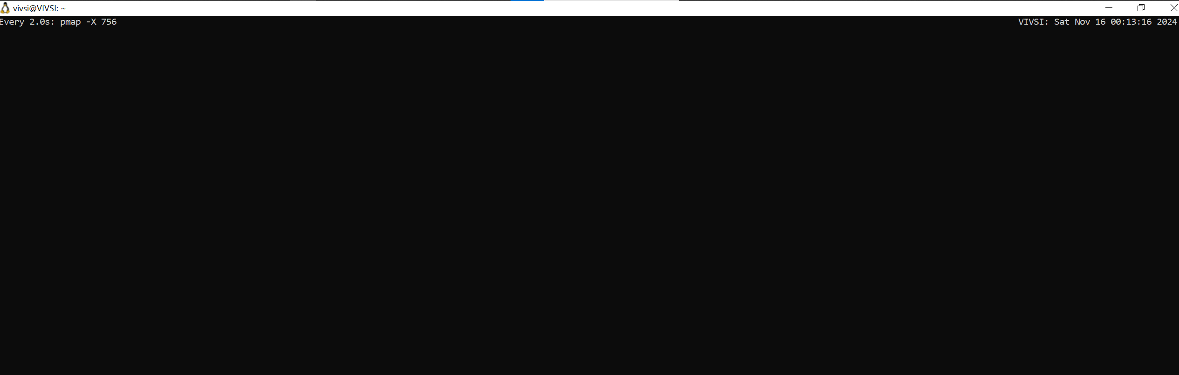
Приложение Lab-05f:
- В цикле выделить 10 блоков памяти из кучи размером 512 КиБ каждый;
- Заполнить каждый блок массивом целых чисел соответствующей длины (512 КиБ / 4 Б);
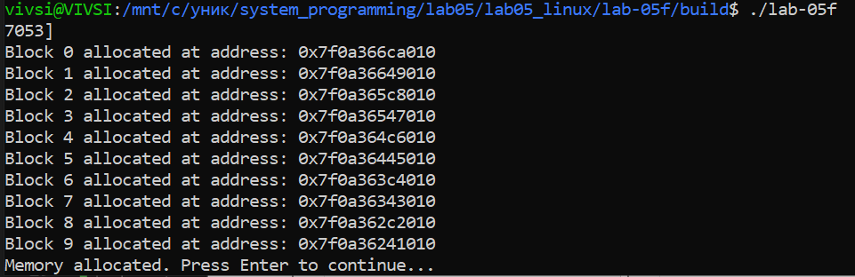
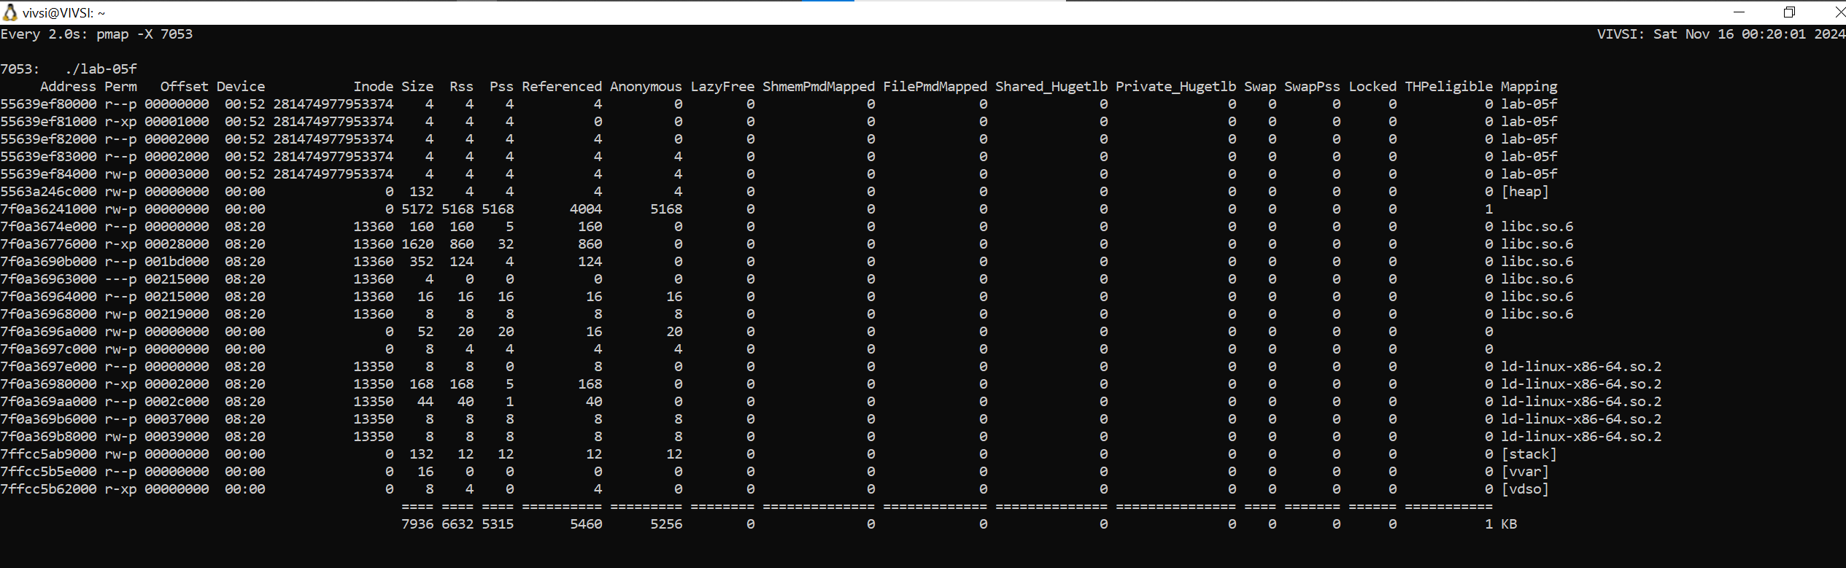
- В цикле освободить память, выделенную для всех блоков;
- Уничтожить кучу.
